هشدار بازبینی مهندسی — نسخه فعلی برای تصمیم‌گیری عملیاتی یا مالی معتبر نیست. نمودار خطی هزینه تجمعی حذف شده و سری زمانی تأییدشده هزینه روزانه هنوز در دسترس نیست؛ سایر نمودارها، برآوردهای بودجه و انتساب علل و سازندها نیازمند بازسازی و تطبیق با اسناد اصلی‌اند. اصلاحات مشخص و محدود این نسخه را در یادداشت بازبینی مخزن ببینید.
AZNS-10
گزارش مهندسی حفاری، تعمیر و مداخله در چاه
تحلیل فنی، عملیاتی، قراردادی و مالی
تهیه‌شده برای توسعه میدان آزادگان جنوبی — قرارداد ۶ حلقه‌ای

شرح | مقدار
چاه / عملیات | AZNS-10
قرارداد | قرارداد ۶ حلقه‌ای
نوع عملیات | تعمیر و تکمیل مجدد چاه (Workover)
دکل | ۲۰۱ OEOC (OEOC)
کارفرما / بهره‌بردار | Petro Pars Limited
بازه اجرا | 2023-10-07 تا 2023-12-29
روزهای گزارش‌شده | ۸۳
منابع اصلی | CBS AZNS-10.xlsx (+ AZNS-010 Workover Program Rev.06.pdf.txt)

کنترل سند | مقدار
کد سند | AZNS-10-DER-001
بازنگری / وضعیت | ۰۰ ـ صادرشده برای اطلاع
تاریخ صدور | ۱۳ آبان ۱۴۰۵
تهیه‌کننده | مهندسی حفاری ـ تیم عملکرد چاه
بررسی‌کننده | مهندس ارشد حفاری
تصویب‌کننده | مدیر حفاری توسعه آزادگان جنوبی
توزیع | کارفرما، پیمانکار حفاری، مهندسی هزینه، آرشیو چاه
جدول ۰-۱ کنترل سند و توزیع.
این نسخه مقدماتی منابع در دسترس را گردآوری می‌کند؛ تحلیل‌های قدیمی هنوز به‌طور مستقل تأیید نشده‌اند.

خلاصه شاخص‌های کلیدی اجرا
شاخص | مقدار
قرارداد / نوع عملیات | قرارداد ۶ حلقه‌ای | تعمیر و تکمیل مجدد چاه (Workover)
دکل و پیمانکار | ۲۰۱ OEOC | OEOC
شروع تا آزادسازی | 2023-10-07 تا 2023-12-29 (۸۳ روز گزارش)
مدت برنامه‌ای در برابر واقعی | برنامه: ۳۹ اصلی؛ ۹ احتیاطی روز (صفحه 7)؛ مقایسه اجرا تطبیق‌نشده
عمق نهایی | ۴٬۲۵۰ متر
زمان مولد در برابر غیرمولد | تطبیق‌نشده؛ به جدول ۷-۱ مراجعه شود
هزینه (واقعی در برابر بودجه CBS) | نیازمند تطبیق با اسناد هزینه
انحراف هزینه | نیازمند تطبیق با اسناد هزینه
نرخ متوسط هزینه روزانه | نیازمند تطبیق با اسناد هزینه
هزینه مالی زمان غیرمولد | نیازمند تطبیق با اسناد هزینه
مجموع افت سیال حفاری | ۰ بشکه
چگالی سیال حفاری | ۸۷٫۰ تا ۱۰۴٫۰ پوند بر فوت مکعب (۱۱٫۶ تا ۱۳٫۹ ppg)

مدت و زمان غیرمولد مندرج در متن قدیمی نیازمند تطبیق با منابع است. هزینه واقعی احراز نشده است.

فهرست مطالب
ردیف | عنوان بخش
۱ | شناسنامه چاه، تخصیص دکل و فهرست داده‌ها
۲ | تطبیق برنامه و اجرا
۳ | روایت زمانی عملیات و بازسازی روزبه‌روز
۴ | تحلیل عملکرد و پارامترهای عملیاتی
۵ | مهندسی سیال حفاری و حساب‌داری افت
۶ | یافته‌های تکمیل، جداری و ماژول‌های خدماتی
۷ | ریشه‌یابی و تفکیک سه‌بُعدی زمان غیرمولد
۸ | تحلیل مالی CBS و بازسازی هزینه تجمعی
۹ | پارامترهای بهینه به‌تفکیک بخش و توصیه‌های میدانی
۱۰ | فهرست ریسک و اقدامات کاهشی
۱۱ | منشأ داده و ردیابی در سطح سلول

شکل‌ها و جدول‌ها برحسب بخش شماره‌گذاری شده‌اند.

شناسنامه چاه، تخصیص دکل و فهرست داده‌ها
این گزارش مقدماتی به AZNS10Pack.xlsx و AZNS-010 Workover Program Rev.06.pdf ارجاع می‌دهد. منابع نمایه شده‌اند، اما استخراج معنایی و تأیید آنها کامل نیست؛ به یادداشت‌های شواهد و فهرست منابع مراجعه شود.

شناسنامه ثابت چاه
شرح | مقدار ثبت‌شده
نام چاه در گزارش روزانه | AZNS-10 / Fahliyan well in Block II
نوع چاه | Vertical
میدان | South Azadegan
کارفرما | Petro Pars Limited
پیمانکار حفاری | OEOC
دکل | ۲۰۱ OEOC
طبقه‌بندی عملیات | تعمیر و تکمیل مجدد چاه (Workover)
بخش حفاری / شرح دامنه کار | مطابق برنامه
تاریخ شروع / نخستین گزارش | 2023-10-07
تاریخ آزادسازی / آخرین گزارش | 2023-12-29
جدول ۱-۱ شناسنامه ثابت چاه.

فهرست داده‌های کشف‌شده برای این عملیات
ماژول داده | تعداد رکورد
گزارش‌های روزانه حفاری | ۸۳
ساختار شکست هزینه (CBS) | ۱
سقف بودجه EPD | موجود نیست
تفکیک زمانی برنامه | موجود نیست
جدول جداری و آستری | ۸
سوابق مته | ۱۷
ایستگاه‌های نقشه‌برداری | موجود نیست
رکوردهای وزن گل | ۸۲
رکوردهای افت سیال | موجود نیست
رویدادهای غیرمولد (بیش از ۳ ساعت) | ۲۷
ردیف تحریک بدون دکل در CBS | موجود نیست
زیربرگه‌های خدمات | موجود نیست
برنامه چاه (PDF) | ۱
جدول ۱-۲ ماژول‌های اصلی و تکمیلی کشف‌شده.
وضعیت ماژول‌های متن قدیمی نیازمند بازبینی است؛ ناموجودبودن در یک استخراج، نبود آن در کل آرشیو را ثابت نمی‌کند.

تطبیق برنامه و اجرا
برنامه AZNS-010 Workover Program Rev.06.pdf در صفحه فیزیکی 7 چنین هدفی را ثبت کرده است: رفع تعلیق و تکمیل چاه برای تولید از فهلیان. مدت ثبت‌شده برحسب روز: ۳۹ اصلی؛ ۹ احتیاطی. اعداد احتیاطی مطابق برچسب منبع نقل شده‌اند و بدون تطبیق نباید جمع یا با اجرای واقعی مقایسه شوند.
شاخص تطبیق | برنامه‌ای | واقعی | انحراف
مدت ثبت‌شده در برنامه (روز) | ۳۹ اصلی؛ ۹ احتیاطی | تطبیق‌نشده | تطبیق‌نشده
عمق نهایی / هدف (متر) | تطبیق‌نشده | تطبیق‌نشده | تطبیق‌نشده
هزینه (دلار) | تطبیق‌نشده | تطبیق‌نشده | تطبیق‌نشده
هزینه هر روز دکل (دلار) | تطبیق‌نشده | تطبیق‌نشده | تطبیق‌نشده
سهم زمان غیرمولد (%) | تطبیق‌نشده | تطبیق‌نشده | تطبیق‌نشده
جدول ۲-۱ تطبیق برنامه و اجرا.
مقایسه مدت اجرا و برنامه تا تطبیق نسخه، دامنه، گزارش روزانه و مرز زمانی معتبر نیست؛ نسبت و انتساب علت قبلی کنار گذاشته شده است.
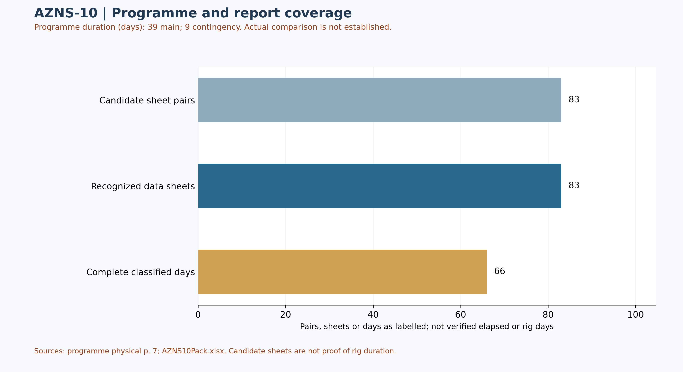
شکل W1 ـ پوشش شواهد روزانه و مدت ثبت‌شده در برنامه؛ مقایسه اجرا تأیید نشده است
پوشش صفحات وضعیت مستقل از شیت داده بررسی شده است: 83 صفحه وضعیت و 83 شیت داده شناسایی شد؛ 66 صفحه وضعیت دارای جمع قابل طبقه‌بندی نزدیک ۲۴ ساعت‌اند. در برخی گزارش‌ها صفحه عملیات وجود دارد اما شیت داده قالب متفاوت دارد یا موجود نیست. این شمارها مدت تأییدشده دکل نیستند.

مراحل منتخب برنامه و شواهد اجرای محدود
مراحل زیر گزیده برنامه‌اند، نه اثبات تحقق یا برنامه مصوب نهایی. مشاهدات روزانه انتخابی مستقل از این مراحل نقل شده‌اند؛ مشابهت موضوع به‌تنهایی تطبیق زمانی، تکمیل مرحله یا انحراف از برنامه را ثابت نمی‌کند.
برنامه ـ برنامه حفاری پلاگ‌های سیمانی و تمیزکاری آستری را پیش از تکمیل چاه پیش‌بینی می‌کند. [AZNS-010 Workover Program Rev.06.pdf، صفحه فیزیکی 29]
برنامه ـ توالی آغازین شامل بررسی سرچاه و آزمون فشار فوران‌گیر است. [AZNS-010 Workover Program Rev.06.pdf، صفحه فیزیکی 29]
گزارش روزانه 5 ـ گزارش کار روی پمپ گل شماره ۱ را ثبت می‌کند؛ این سلول سازوکار خرابی را مشخص نمی‌کند. [AZNS10Pack.xlsx، 5-1 Remark!K24]
گزارش روزانه 65 ـ گزارش آزمون فشار رام بالایی را در دو مرحله ۵۰۰ و ۷۵۰۰ پوند بر اینچ مربع به مدت ۱۵ دقیقه با نتیجه درج‌شده «مطلوب» ثبت می‌کند. [AZNS10Pack.xlsx، 65-1 Remark!K30]
خدمات درج‌شده در برنامه: سیال حفاری و تکمیل: ویرا؛ مدیریت پسماند: پارس حفاران اروند؛ نمودارگیری الکتریکی و مشبک‌کاری: پانیز؛ گل‌نگاری: مپسا کیش. [ AZNS-010 Workover Program Rev.06.pdf، صفحه فیزیکی 26 ] این فهرست انتساب برنامه است، نه اثبات اعزام، قرارداد قطعی، هزینه یا مسئولیت حادثه.

روایت منتخب از گزارش روزانه
از 83 صفحه وضعیت شناسایی‌شده، 66 گزارش مدت‌های قابل طبقه‌بندی با جمع نزدیک ۲۴ ساعت دارند. برچسب‌های برنامه‌ای، غیرمولد و غیربرنامه‌ای عین طبقه‌بندی منبع‌اند و به‌تنهایی علت، مسئولیت یا مدت کل عملیات را ثابت نمی‌کنند. نمونه‌های زیر فقط گزیده‌اند؛ سلول‌های کامل در پرونده evidence/activity_observations.json نگهداری می‌شوند.
گزارش 5 ـ گزارش کار روی پمپ گل شماره ۱ را ثبت می‌کند؛ این سلول سازوکار خرابی را مشخص نمی‌کند. [AZNS10Pack.xlsx، 5-1 Remark!K24]
گزارش 65 ـ گزارش آزمون فشار رام بالایی را در دو مرحله ۵۰۰ و ۷۵۰۰ پوند بر اینچ مربع به مدت ۱۵ دقیقه با نتیجه درج‌شده «مطلوب» ثبت می‌کند. [AZNS10Pack.xlsx، 65-1 Remark!K30]
این نقل‌ها شرح منبع‌اند، نه تأیید مستقل آزمون، علت خرابی، سلامت فعلی چاه یا دستور عملیاتی. یک شرح ممکن است به سلول بعدی ادامه یابد؛ پیش از تصمیم‌گیری باید ردیف کامل و زمان آن تطبیق شود.
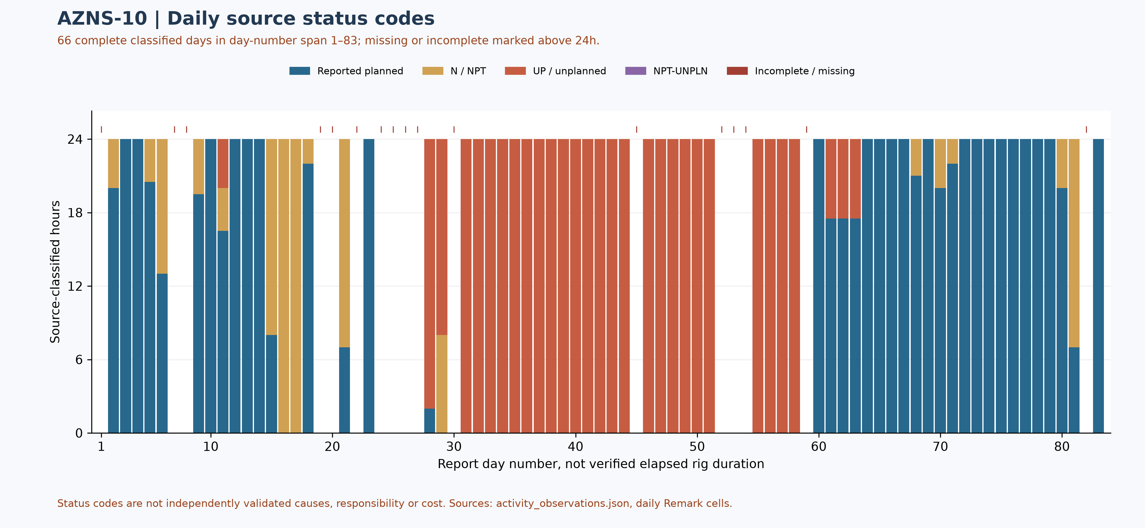
شکل W2 ـ ترکیب روزانه کدهای منبع در گزارش‌های کامل، با پوشش جزئی

تحلیل عملکرد و پارامترهای عملیاتی
عملکرد بر پایه ترکیب فعالیت‌ها، رفتار نفوذ در روزهایی که گزارش‌ها داده نرخ را ثبت کرده‌اند و سوابق مته بازیابی‌شده از بلوک داده مته ارزیابی می‌شود. در این عملیات زمان مولد ۱٬۷۹۱ ساعت و زمان غیربرنامه‌ریزی‌شده ۲۰۲ ساعت بوده است.
خانواده فعالیت | ساعت | سهم از کل زمان
کار اضافی | ۵۴۴ | ۲۷٫۳%
رفت‌وبرگشت رشته | ۵۰۶ | ۲۵٫۴%
تکمیل | ۲۵۹ | ۱۳٫۰%
آزمون خشک | ۱۲۰ | ۶٫۰%
انتظار دکل | ۱۱۲ | ۵٫۶%
Perforating | ۱۰۶ | ۵٫۳%
Service Waiting | ۷۲ | ۳٫۶%
Cement Drill Out | ۵۲ | ۲٫۶%
Mud Circulation | ۵۲ | ۲٫۶%
Wireline Logging | ۵۲ | ۲٫۶%
جدول ۴-۱ توزیع زمان فعالیت‌ها.
گزارش‌های روزانه این عملیات سابقه پیوسته نفوذ ندارند؛ این امر با ماهیت تعمیر چاه سازگار است زیرا رشته به درون تکمیل موجود وارد می‌شود و حفره جدیدی ایجاد نمی‌گردد. بنابراین عملکرد از طریق مدت فازها، تلاش مداخله و عمیق‌ترین بازه دسترسی‌یافته سنجیده می‌شود، نه با نرخ نفوذ.
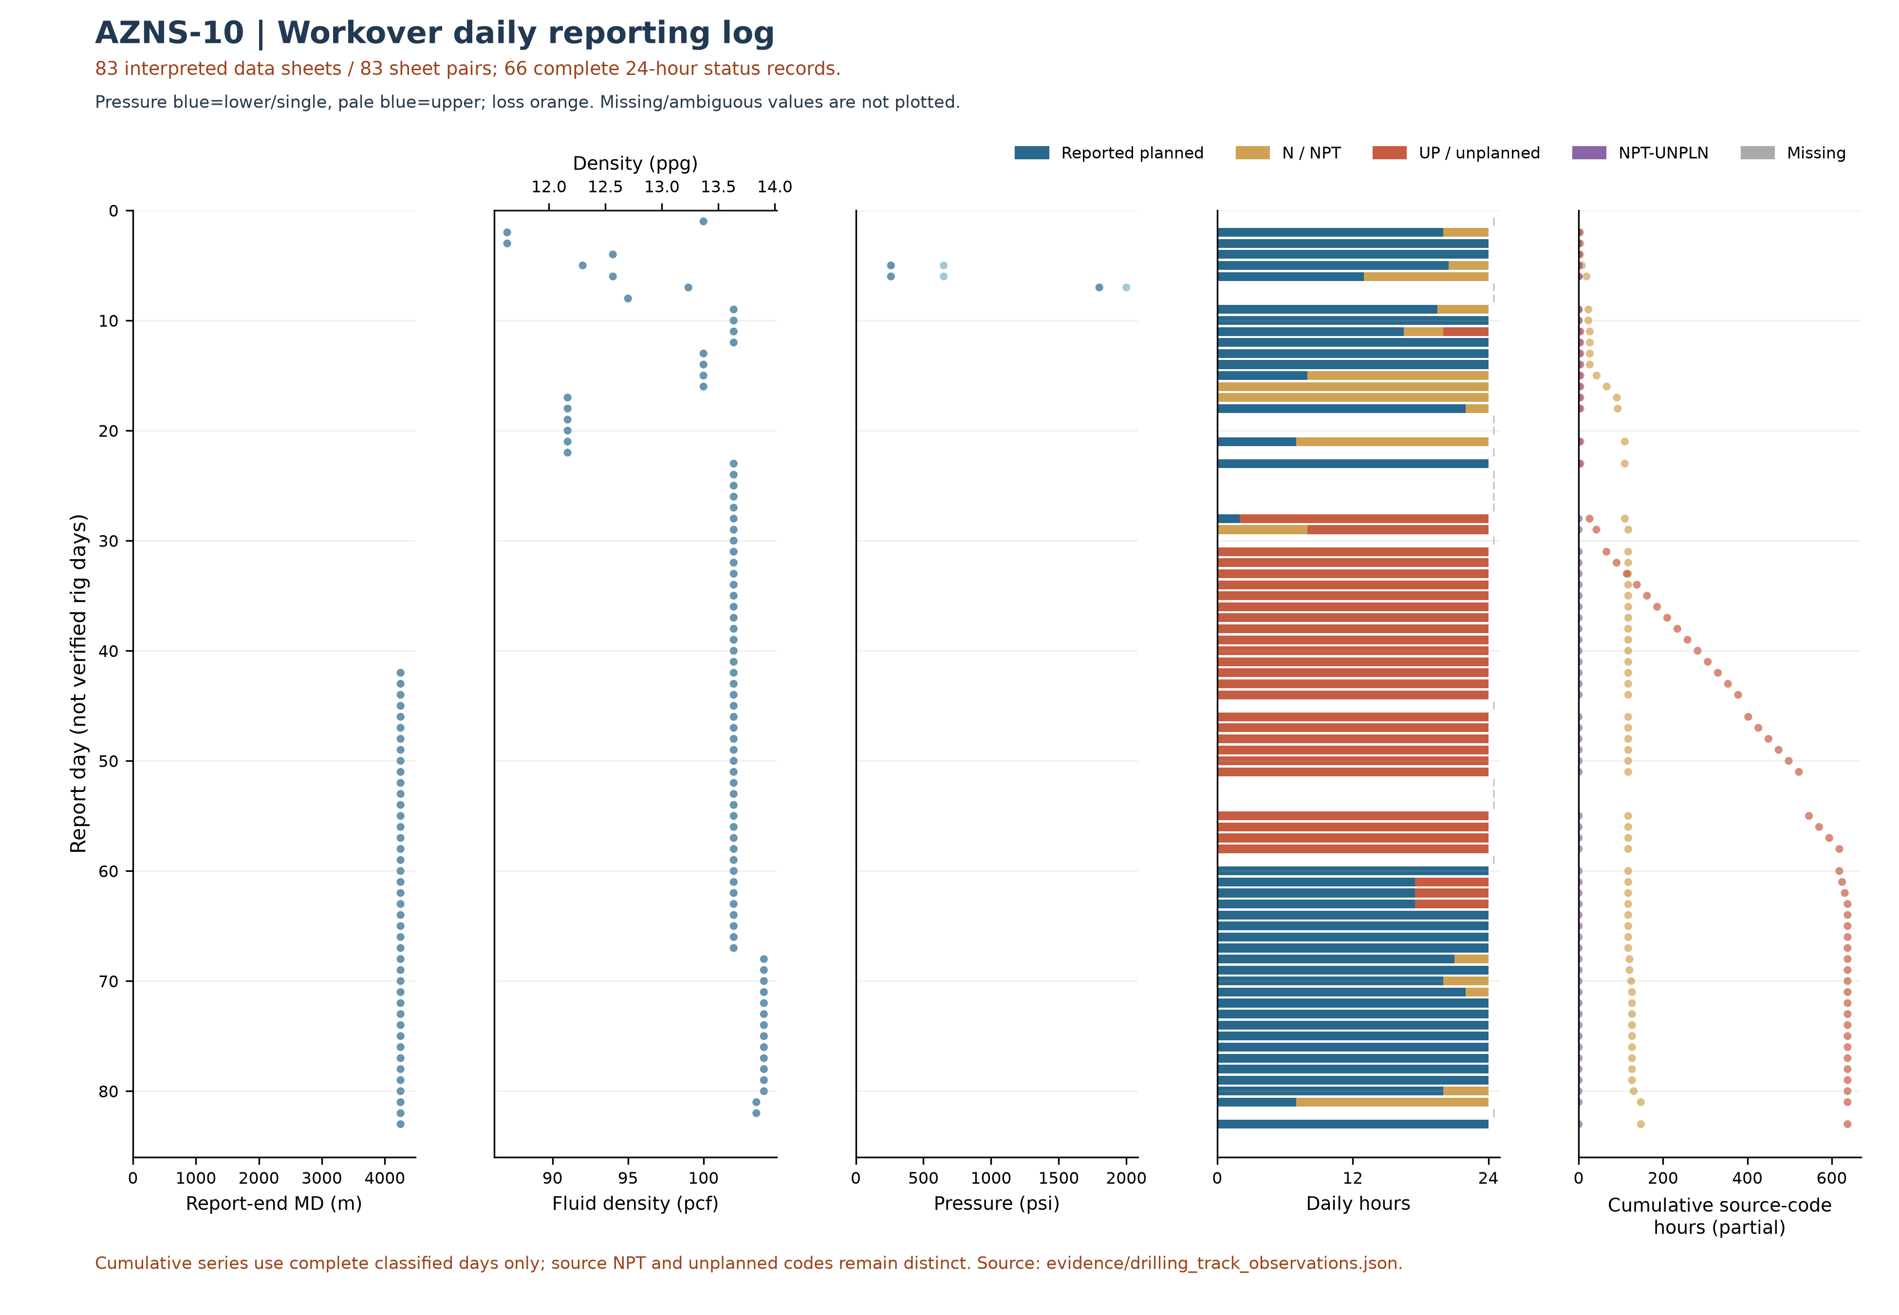
شکل W3 ـ داده روزانه عملیات تعمیری برحسب شماره گزارش، چاه 10
نمودار W3 از استخراج وابسته به شیت داده استفاده می‌کند: شمار و ساعت‌های آن ممکن است کمتر از W2 و W4 باشد، زیرا صفحات وضعیت مستقل از وجود شیت داده در W2 و W4 بررسی شده‌اند. نقاط فاقد شیت داده معتبر به W3 افزوده نشده‌اند.
نمودار روزانه تعمیری فقط از 83 شیت داده قابل تشخیص در میان 83 جفت شیت و 66 گزارش با جمع زمان طبقه‌بندی‌شده نزدیک به ۲۴ ساعت استفاده می‌کند. مقادیر نامعلوم صفر فرض نشده‌اند. «برنامه‌ای» به معنی مولد بودن قطعی نیست؛ جمع تجمعی هر کد فقط شامل روزهای قابل طبقه‌بندی است؛ کدهای NPT و غیربرنامه‌ای جدا حفظ شده‌اند و این جمع‌ها NPT کل یا پیشرفت تأییدشده نیستند. عمق پایان گزارش الزاماً عمق ابزار یا حادثه نیست.
شماره | بازران | نوع / اندازه | بیشینه متراژ تجمعی / منبع | بیشینه ساعت تجمعی / منبع | سایش در ترتیب شیت
۱ | نامشخص | Button bit; 8 1/2" | — | — | —
۲ | نامشخص | PDC; 8 1/2" | — | 27 [5-2 Data!K28] | 1-1-WT-A-X-I-PN-BHA [8-2 Data!K33]
۳ | نامشخص | R.Bit (RR2); R.Bit; 5-7/8"؛ اختلاف داده | — | 11 [14-2 Data!M28] | 1-1-WT-A-E-I-NO-DST [10-2 Data!K33]
۴ | نامشخص | C.C Bit; 5-7/8" | — | — | —
۵ | نامشخص | R.Bit; 6" | — | 23 [49-2 Data!K28] | 1-1-HC-A-E-I-NO-BHA [49-2 Data!K33]
مشاهدات ابزار بدون شناسه قطعی ـ گروه‌بندی فقط برای نمایش متن یکسان، نه شمارش بازران.
شناسه خام نامشخص | اندازه / نوع ثبت‌شده | تعداد مشاهده | نخستین منبع
— | — / — | ۱ | 1-2 Data
R.R# 1 | 8 1/2" / Button bit | ۳ | 2-2 Data!M11,M12,M13
RR#3 | 5-7/8" / R.Bit | ۴ | 16-2 Data!M11,M12,M13
R.R# 2 | 8 1/2" / Button bit | ۱ | 25-2 Data!K11,K12,K13
R.R# 3 | 8 1/2" / R.Bit | ۲ | 31-2 Data!K11,K12,K13
R.R# 4 | 8 1/2" / R.Bit | ۲ | 33-2 Data!K11,K12,K13
R.R# 5 | 8 1/2" / B.Bit | ۹ | 35-2 Data!K11,K12,K13
RR | 8 1/2" / PDC | ۴ | 45-2 Data!K11,K12,K13
RR6#3 | 5-7/8" / R.Bit | ۲ | 49-2 Data!M11,M12,M13
RR7#3 | 5-7/8" / R.Bit | ۲ | 51-2 Data!K11,K12,K13
RR8#3 | 5-7/8" / R.Bit | ۴ | 66-2 Data!K11,K12,K13
جدول ۴-۲ ـ مشاهدات مته با شناسه قابل تشخیص و منبع شمارنده.
شواهد مته مقدماتی است: منبع AZNS10Pack.xlsx است؛ 83 شیت داده از 83 جفت شیت نامزد بررسی شد. 34 ستون دارای داده ابزار بدون شناسه عددی روشن باقی مانده است. بیشینه شمارنده تجمعی لزوماً مقدار افزایشی یک بازران نیست؛ شناسه مته و بازران تکراری، اختلاف مشخصات و سایش باید با دفاتر مته تطبیق شوند. ترتیب شیت‌ها زمان وقوع را ثابت نمی‌کند؛ سایش نمایش‌داده‌شده الزاماً نهایی نیست. مقدار نامعلوم صفر نیست.
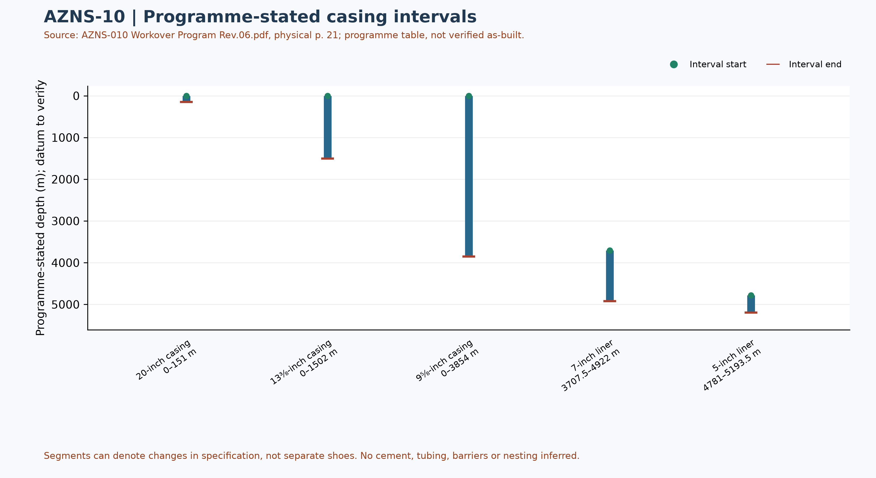
شکل W6 ـ بازه‌های جداری درج‌شده در برنامه؛ شماتیک تأییدشده نیست

مهندسی سیال حفاری و حساب‌داری افت
وزن گل در این آرشیو بر حسب پوند بر فوت مکعب ثبت شده است؛ همان واحدی که در گزارش روزانه پروژه آزادگان جنوبی به کار می‌رود. برای قابلیت مقایسه مهندسی، هر رکورد به پوند بر گالن (ppg = pcf ÷ ۷٫۴۸۰۵۲) و گرادیان هیدرواستاتیکی (psi/ft = pcf ÷ ۱۴۴) نیز تبدیل شده است. جدول زیر دامنه واقعاً مشاهده‌شده در این عملیات را نشان می‌دهد و در هیچ بخشی از این گزارش مقدار pcf به‌عنوان ppg معرفی نشده است.
Mud weight envelope | pcf | ppg | Gradient (psi/ft) | SG equivalent
Minimum | ۸۷٫۰ | ۱۱٫۶ | ۰٫۶۰۴ | ۱٫۳۹
Median | ۱۰۲٫۰ | ۱۳٫۶ | ۰٫۷۰۸ | ۱٫۶۳
Maximum | ۱۰۴٫۰ | ۱۳٫۹ | ۰٫۷۲۲ | ۱٫۶۷
Table ۵-۱ Mud weight statistics with unit conversion.
دامنه وزن گل | pcf | ppg | گرادیان (psi/ft) | معادل SG
حداقل | ۸۷٫۰ | ۱۱٫۶ | ۰٫۶۰۴ | ۱٫۳۹
میانه | ۱۰۲٫۰ | ۱۳٫۶ | ۰٫۷۰۸ | ۱٫۶۳
حداکثر | ۱۰۴٫۰ | ۱۳٫۹ | ۰٫۷۲۲ | ۱٫۶۷
جدول ۵-۱ آمار وزن گل همراه با تبدیل واحد.
خصوصیت | حداقل | میانه | حداکثر | تعداد رکورد
PV (cp) | ۱۸٫۰ | ۲۰٫۵ | ۲۶٫۰ | ۶۲
YP (lb/100ft²) | ۶٫۰ | ۱۰٫۰ | ۳۰٫۰ | ۶۲
Gel ۱۰ s | ۱٫۰ | ۳٫۰ | ۱۵٫۰ | ۶۲
Gel ۱۰ min | ۳٫۰ | ۷٫۰ | ۱۹٫۰ | ۶۲
API fluid loss (cc/30 min) | ۱۹٫۰ | ۱۹٫۰ | ۱۹٫۰ | ۱
pH | ۱٫۸ | ۹٫۰ | ۱۰٫۰ | ۲۰
جدول ۵-۲ دامنه خواص رئولوژی.
مجموع افت سیال در سازند ۰ بشکه در ۰ روز گزارش است و بیشترین افت یک‌روزه ۰٫۰ بشکه ثبت شده است. سیستم سیال مورد استفاده در گزارش اعلام نشده بوده است.

یافته‌های تکمیل، جداری و ماژول‌های خدماتی
جزء در برنامه | ابتدای بازه، متر | انتهای بازه، متر | مشخصات منبع
جداری ۲۰ اینچ | 0 | 151 | K-55, 133#
جداری ۱۳⅜ اینچ | 0 | 1502 | N-80, 72#
جداری ۹⅝ اینچ | 0 | 3854 | T-95, 53.5#
آستری ۷ اینچ | 3707.5 | 4922 | T-95, 32#
آستری ۵ اینچ | 4781 | 5193.5 | T-95, 18#
جدول ۶-۱ ـ بازه‌های جداری و آستری در برنامه، AZNS-010 Workover Program Rev.06.pdf، صفحه فیزیکی 21
محدوده داده جداری برنامه: این ارقام برداشت از جدول برنامه و مربوط به وضعیت تاریخی یا پیش از عملیات هستند، نه نقشه نهایی تأییدشده. ابتدا و انتهای بخش‌های مشخصات لزوماً کفشک یا آویز نیستند؛ مرجع عمق، آرایش واقعی، تالی و سلامت موانع باید با سوابق مصوب تطبیق شود.
میانگین نفرات حاضر در دکل ۱۲۳٫۱ نفر و بیشینه آن ۱۹۴ نفر بوده است؛ رقمی که برای اسکان، تدارکات و بارگذاری ایمنی قرارداد اهمیت دارد.
شکل بعدی فقط شواهد قابل تشخیص مته و ابزار را نشان می‌دهد؛ جدول جداری و داده هزینه در بخش‌های مربوط ارائه شده‌اند. این شکل تعداد بازران تأییدشده یا لاگ پیوسته نیست.
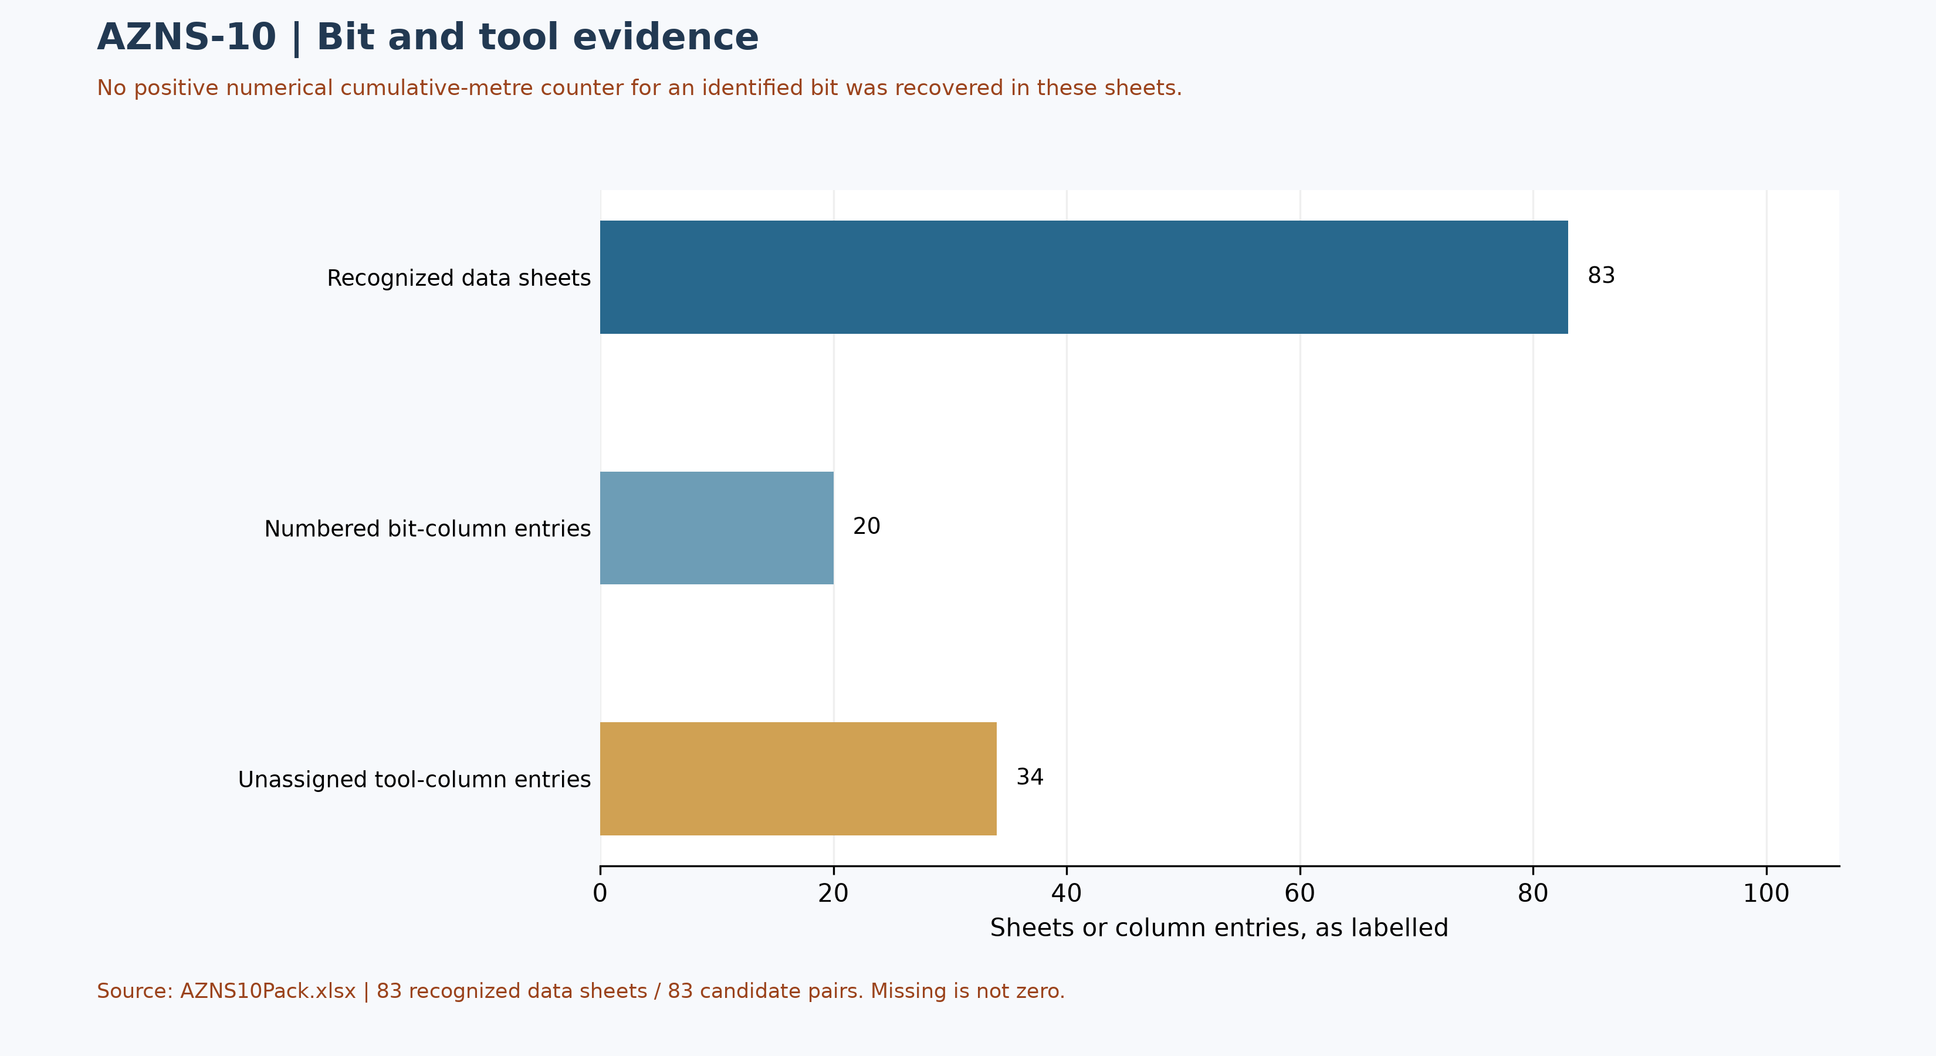
شکل W7 ـ پوشش شناسایی داده مته و ابزار، نه شمار بازران‌ها

زمان غیربرنامه‌ای بر اساس کد منبع و پوشش جزئی
از 83 جفت شیت نامزد، فقط 66 گزارش روزانه با جمع مدت‌های طبقه‌بندی‌شده نزدیک ۲۴ ساعت در محاسبه وارد شده است. مقادیر زیر ساعت کدهای منبع‌اند، نه کل قطعی زمان غیرمولد عملیات؛ روزهای ناقص یا تشخیص‌نیافته صفر فرض نشده‌اند. صفحات عملیات مستقل از شیت داده بررسی شده‌اند؛ جزئیات ردیف‌ها و سلول‌ها در evidence/activity_observations.json ثبت است.
جدول ۷-۱ ـ ساعت کدهای منبع در گزارش‌های کامل؛ ارجاعات صرفاً نمونه‌اند.
کد منبع | ساعت در پوشش موجود | نمونه شیت و سلول وضعیت و مدت
کد N / NPT | 147.50 | 2-1 Remark!J23,H23 ; 5-1 Remark!J24,H24
کد UP / غیربرنامه‌ای | 637.50 | 11-1 Remark!J28,H28 ; 11-1 Remark!J31,H31
کد ترکیبی NPT-UNPLN | 0.00 | بدون مورد در روزهای کامل
برچسب‌های فعالیت به‌تنهایی علت ریشه‌ای یا مسئول قراردادی را اثبات نمی‌کنند. تحلیل سازوکار، انتساب پیمانکار و ریسک مالی قبلی تا بازبینی متن واقعی گزارش روزانه، قرارداد و شواهد رویداد کنار گذاشته شده‌اند؛ جمع‌زدن کدهای متفاوت به‌عنوان یک تعریف NPT مجاز نیست.
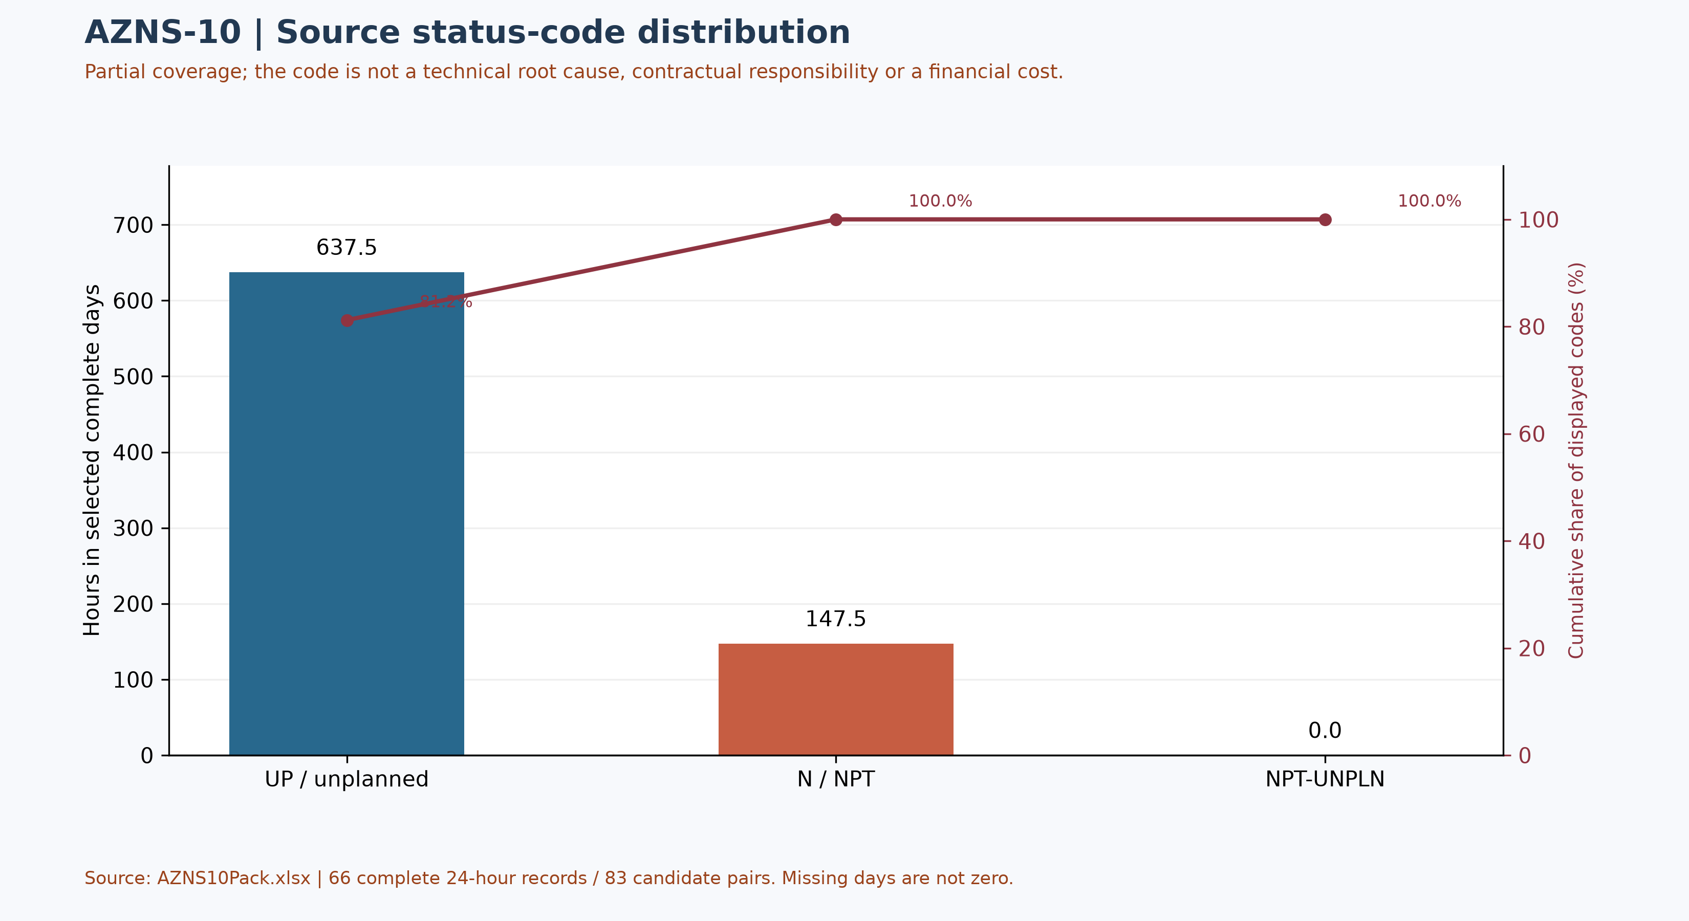
شکل W4 ـ پارتوی کدهای منبع در روزهای کامل؛ علت فنی نیست

تحلیل مالی CBS و برآورد اولیه طبقات هزینه
منبع جدول ۸-۲: CBS AZNS-10.xlsx، شیت Cost Breakdown-10 w. Extra Wor. دو مبلغ هر ردیف به‌ترتیب ستون مجموع و کار اضافی شیت است؛ جمع‌پذیری آنها احراز نشده است. مبالغ، مقادیر ذخیره‌شده منبع هستند، نه مخارج واقعی یا بودجه مصوب قابل مقایسه. مقادیر خالی یا خطا صفر نیستند؛ نرخ‌ها، دامنه، فرمول و تأییدیه باید تطبیق شود. سری هزینه روزانه تأیید نشده است.
منبع و دامنه | مقدار منبع | ارجاع
جمع ثبت‌شده در شیت اصلی؛ دامنه تأیید نشده | ۴٬۳۱۶٬۹۸۴٫۶۰ | F191 / Cost Breakdown-10 w. Extra Wor
کار اضافی، شیت دیگر؛ تطبیق شود | ۱٬۱۵۰٬۲۶۶٫۱۱ | F190 / Cost Breakdown-10
جدول ۸-۱ مقادیر مرجع مالی یا زمانی منبع، پیش از تطبیق.
طبقه منبع | مبلغ منبع (دلار) | سلول مبلغ
خدمات دکل | ۸۹۷٬۰۰۰٫۰۰ / ۸۹۷٬۰۰۰٫۰۰ | G5 / H5
خدمات سیال حفاری | ۱۲۱٬۱۲۸٫۱۰ / ۱۲۱٬۱۲۸٫۱۰ | G6 / H6
خدمات سیمان‌کاری | ۲۷٬۵۰۰٫۰۰ / ۲۷٬۵۰۰٫۰۰ | G13 / H13
گل‌نگاری | ۴۳٬۵۸۲٫۵۰ / ۴۳٬۵۸۲٫۵۰ | G20 / H20
نمودارگیری با سیم | ۱۵۴٬۱۷۴٫۵۰ / ۰٫۰۰ | G24 / H24
مدیریت پسماند حفاری | — / — | G62 / H62
حفاری جهت‌دار | — / — | G74 / H74
راندن جداری | ۲۵٬۶۷۵٫۰۰ / ۲۵٬۶۷۵٫۰۰ | G87 / H87
تعلیق موقت چاه | — / — | G95 / H95
خدمات اسلیک‌لاین | ۱۲٬۷۹۹٫۰۰ / ۱۲٬۷۹۹٫۰۰ | G99 / H99
راندن تکمیل | ۱۵٬۰۰۰٫۰۰ / ۱۵٬۰۰۰٫۰۰ | G102 / H102
نصب آویز آستری | — / — | G113 / H113
خدمات سولفید هیدروژن | ۸٬۱۹۰٫۰۰ / ۸٬۱۹۰٫۰۰ | G122 / H122
مشبک‌کاری | ۱۲۳٬۹۷۵٫۰۰ / ۱۲۳٬۹۷۵٫۰۰ | G125 / H125
خدمات سرچاهی | ۹٬۰۰۰٫۰۰ / ۹٬۰۰۰٫۰۰ | G130 / H130
آزمایش خشک | ۱۳٬۸۷۵٫۰۰ / ۱۳٬۸۷۵٫۰۰ | G134 / H134
دکل و خدمات دوره تکمیل | ۱٬۱۲۸٬۵۰۰٫۰۰ / ۱٬۱۲۸٬۵۰۰٫۰۰ | G137 / H137
سایر خدمات | ۱۹٬۵۰۰٫۰۰ / ۱۹٬۵۰۰٫۰۰ | G147 / H147
خدمات پاکسازی | — / — | G151 / H151
مواد حفاری | ۱٬۶۷۶٬۷۶۰٫۰۰ / ۱٬۶۷۶٬۷۶۰٫۰۰ | G158 / H158
مدیریت پروژه | ۱۵۶٬۰۰۰٫۰۰ / ۱۵۶٬۰۰۰٫۰۰ | G167 / H167
مهندسی | ۲۸٬۵۰۰٫۰۰ / ۲۸٬۵۰۰٫۰۰ | G170 / H170
بازرسی لوله مغزی | — / — | G180 / H180
بازرسی سرچاه و شیر فوران | ۵٬۰۰۰٫۰۰ / ۵٬۰۰۰٫۰۰ | G188 / H188
بازرسی تکمیل درون‌چاهی | ۵٬۰۰۰٫۰۰ / ۵٬۰۰۰٫۰۰ | G189 / H189
جدول ۸-۲ طبقات منبع و نشانی سلول‌ها، پیش از تطبیق.
موضوع | مشاهده | ارجاع منبع | اقدام
دامنه و اسناد هزینه | این ارقام صورت‌حساب واقعی یا سقف مصوب قابل مقایسه نیستند. | شیت منبع و فرمول‌ها | تطبیق لازم است
کار اضافی | سلول F191 از ستون H جمع می‌گیرد؛ شیت دیگر کار اضافی جداگانه دارد. | F191؛ F190 شیت دیگر | دامنه‌ها جمع نشوند
جدول ۸-۳ موارد نیازمند تطبیق.
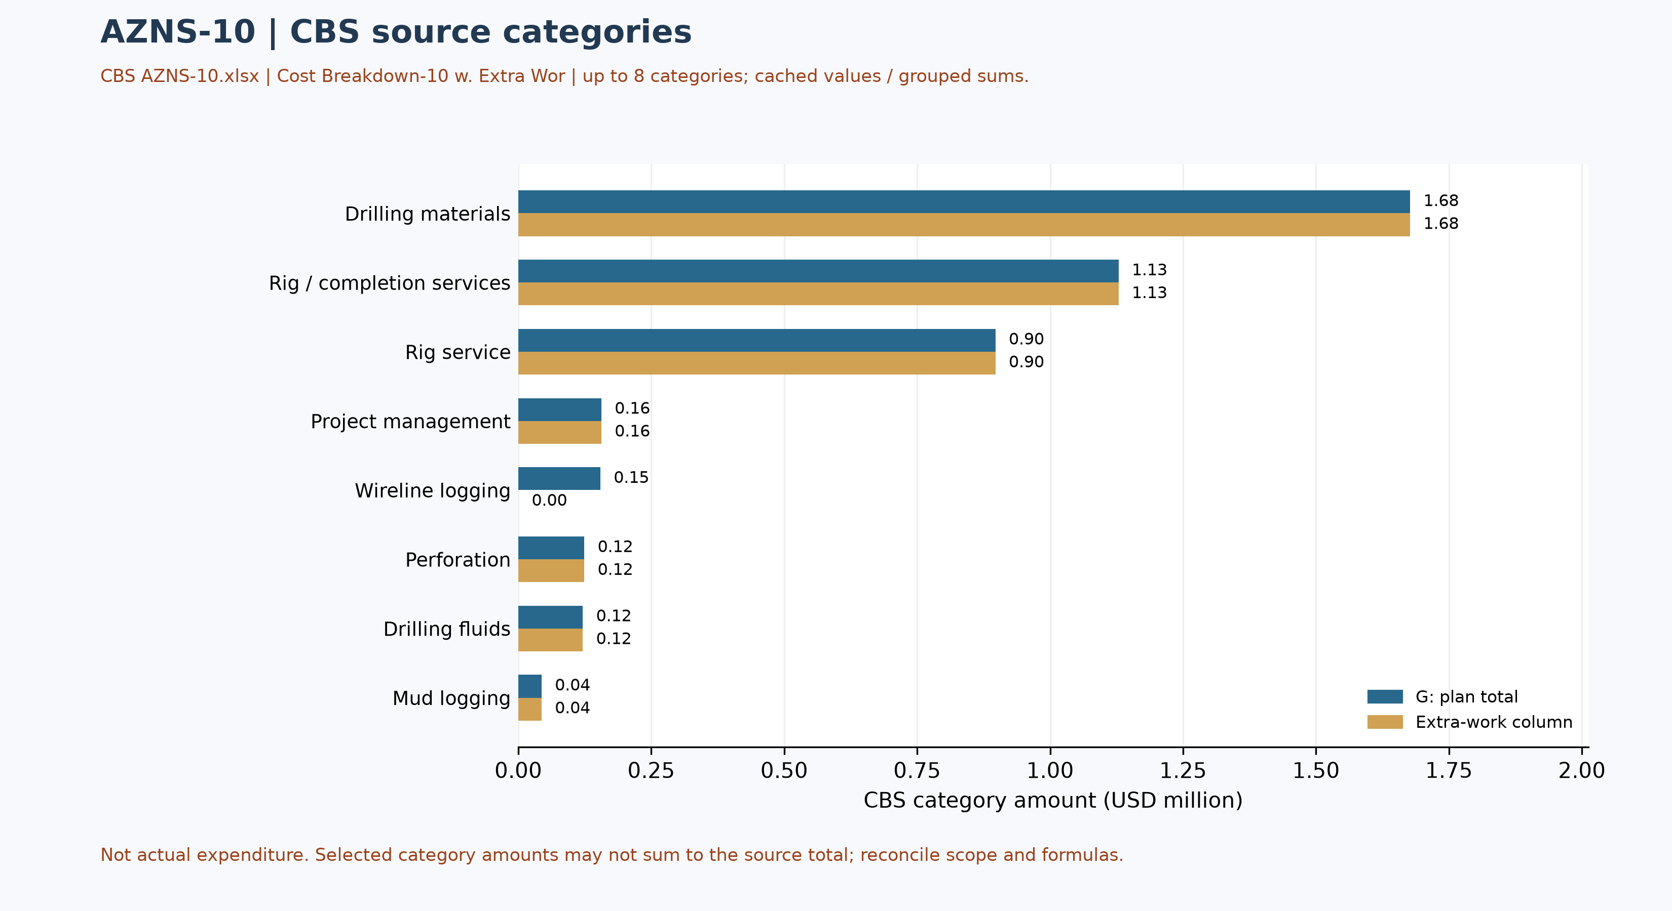
شکل W5 ـ طبقات هزینه مندرج در منبع، چاه 10 (تطبیق‌نشده)

بازبینی پارامترهای عملیاتی و دروازه‌های تصمیم
دامنه‌های عددی توصیه‌شده قبلی تأیید نشده‌اند و کنار گذاشته شده‌اند. مقادیر زیر فقط نمونه‌های خام ثبت روزانه‌اند؛ محل ابزار، یکتایی فاز، واحد و اعتبار اندازه‌گیری باید بررسی شود. این مشاهدات محدوده مجاز، پنجره بهینه یا دستور عملیات نیستند.
جدول ۹-۱ ـ نمونه سلول‌های ثبت‌شده؛ واحد و مبنای اندازه‌گیری نیازمند تأیید.
پارامتر خام | نمونه مقدار ثبت‌شده | شیت و سلول
وزن گل | 100 | 1-2 Data!R12
بار مته | 10-14 | 3-2 Data!K18
سرعت دوران | 30-70 | 3-2 Data!K19
دبی | 410 | 3-2 Data!K23
فشار لوله ایستاده | 260-650 | 5-2 Data!K24

توصیه‌ها و الزامات بازبینی
- پیش از گزارش انحراف، نسخه و دامنه برنامه، مرزهای آغاز و پایان و زمان دکل و خدمات با گزارش‌های روزانه و برنامه مصوب تطبیق شوند.
- متخصصان مسئول، سدهای ایمنی چاه و حدود سازند، جداری و تجهیزات را با اسناد مصوب و جاری بررسی کنند؛ این گزارش هیچ نقطه تنظیم عددی طراحی را اثبات نمی‌کند.
- پیش از انتخاب تجهیزات آینده یا تعیین سازوکار خرابی، شناسه مته، شمارنده تجمعی، آرایش ابزار و شواهد خرابی با سوابق میدانی و سازنده تطبیق شوند.
- هزینه‌ها با قرارداد امضاشده، دامنه مصوب و فاکتورها تطبیق شوند؛ ساعت کدهای منبع بدون ارزیابی قراردادی به مسئولیت مالی تبدیل نشود.

فهرست بررسی ریسک؛ مسئولیت و شدت تعیین نشده‌اند
موضوع بررسی | شواهد در دسترس | اقدام مورد نیاز
یکپارچگی چاه و فشار | هدف و وضعیت ذکرشده در برنامه؛ نه تأیید وضعیت فعلی | تطبیق آزمون‌ها، سدهای ایمنی و حدود مصوب جاری
حوادث و زمان ثبت‌شده | کدهای منبع با پوشش جزئی در جدول ۷-۱ | بازبینی متن رویداد، ساعت، علت و قرارداد بدون انتساب فرضی
تجهیزات و عملیات | نمونه سلول‌های جدول ۹-۱ و مشاهدات ابزار جدول ۴-۲ | تطبیق واحد، کالیبراسیون، شناسه ابزار و سابقه سازنده
برنامه و هزینه | صفحه برنامه و شواهد ساختار شکست هزینه | تطبیق دامنه، فاکتورها، مبنای زمانی و نسخه مصوب

منشأ داده و ردیابی در سطح سلول
هر گزاره کمّی این گزارش به یک کتاب‌کار، برگه کاری و سلول قابل ردیابی است. جدول زیر لنگرهای اصلی بازسازی را فهرست می‌کند و بقیه موارد از همان قاعده پیروی می‌کنند و بدون تفسیر دستی از آرشیو قابل بازتولید است.
عنصر داده | لنگر آرشیو (فایل ← برگه!سلول)
well_name | ۱-۱ Remark!C5
client | ۱-۱ Remark!H5
rig | ۱-۱ Remark!C6
field | ۱-۱ Remark!C7
well_type | ۱-۱ Remark!C9
report_date | ۱-۱ Remark!N5
spud_date | ۱-۱ Remark!N6
est_days | ۱-۱ Remark!N8
act_days | ۱-۱ Remark!N9
mud:mw | ۱-۲ Data!R12
mud:funnel_visc | ۱-۲ Data!R13
mud:fluid_loss | ۱-۲ Data!R14
mud:pv | ۱-۲ Data!R18
mud:yp | ۱-۲ Data!R19
CBS cost breakdown | CBS AZNS-10.xlsx -> sheet "Cost Breakdown-10 w. Extra Wor"
Well programme | AZNS-010 Workover Program Rev.06.pdf
جدول ۱۱-۱ لنگرهای منشأ داده.

پیوست شواهد خام سازندی (نیازمند تطبیق)
منبع: AZNS10Pack.xlsx، شیت 83-2 Data. انتخاب بر اساس آخرین شیت به‌ترتیب دفترکار با جدول سازندی دارای عدد عمق است؛ در نبود عدد، آخرین جدول دارای نام سازند انتخاب شده است. این انتخاب الزاماً آخرین گزارش تاریخ‌دار نیست.
نام ستون‌ها همان برچسب منبع است، نه تأیید مستقل پیش‌بینی یا اندازه‌گیری. خانه‌های فاقد عنوان نیز جداگانه نشان داده شده‌اند؛ مقادیر خالی نامعلوم‌اند، نه صفر. اعداد برای نمایش تا چهار رقم اعشار گرد شده‌اند. ترتیب/هم‌ترازی، مرجع عمق، ناسازگاری احتمالی و سنگ‌شناسی باید با برنامه و گزارش زمین‌شناسی تطبیق شوند؛ از این جدول به‌تنهایی انتساب حادثه یا دستور عملیات برداشت نشود.
عنوان و خانه جدول در منبع: Formation Geology Data / N109
سازند / سلول | مقادیر ثبت‌شده / سلول
سطح (Surface) / K111 | MD پیش‌بینی (m): Surface [L111]  TVD پیش‌بینی (m): Surface [M111]  MD واقعی (m): Surface [O111]  TVD واقعی (m): Surface [Q111]
آغاجاری (Aghajari) / K112 | MD واقعی (m): 1138 [O112]  ستون بدون عنوان P: 1151.5 [P112]  TVD واقعی (m): 1151.5 [Q112]
گچساران (Gachsaran) / K113 | MD واقعی (m): 1488.5 [O113]  TVD واقعی (m): 1502.1 [Q113]
آسماری (Asmari) / K114 | MD واقعی (m): 1771.2 [O114]  TVD واقعی (m): 1784.8 [Q114]
پابده (Pabdeh) / K115 | MD واقعی (m): 2186.2 [O115]  TVD واقعی (m): 2199.8 [Q115]
گورپی بالایی (U-Gurpi) / K116 | MD واقعی (m): 2308 [O116]  TVD واقعی (m): 2321.6 [Q116]
تاربور (Tarbur) / K117 | MD واقعی (m): 2393.6 [O117]  TVD واقعی (m): 2407.2 [Q117]
گورپی پایینی (L-Gurpi) / K118 | MD واقعی (m): 2518.7 [O118]  TVD واقعی (m): 2532.3 [Q118]
ایلام (Ilam) / K119 | MD واقعی (m): 2626.6 [O119]  TVD واقعی (m): 2640.2 [Q119]
لافان (Laffan) / K120 | MD واقعی (m): 2632.7 [O120]  TVD واقعی (m): 2646.3 [Q120]
سروک (Sarvak) / K121 | MD واقعی (m): 3284.7 [O121]  TVD واقعی (m): 3298.3 [Q121]
کژدمی (Kazhdomi) / K122 | MD واقعی (m): 3483.5 [O122]  TVD واقعی (m): 3497.1 [Q122]
داریان (Dariyan) / K123 | MD واقعی (m): 3680.6 [O123]  TVD واقعی (m): 3694.2 [Q123]
گدوان (Gadvan) / K124 | MD واقعی (m): 3974.2 [O124]  TVD واقعی (m): 3987.8 [Q124]
رأس فهلیان (Fahlian Top) / K125 | MD واقعی (m): 4281.7 [O125]  TVD واقعی (m): 4295.3 [Q125]
گرو (Garau) / K126 | ثبت نشده

یادداشت مستند برنامه چاه
برنامه AZNS-010 Workover Program Rev.06.pdf در صفحه فیزیکی ۶ چاه را متروکه توصیف و رفع تعلیق، مشبک‌کاری آستری ۷ اینچ در فهلیان و تکمیل را برنامه‌ریزی می‌کند. صفحه ۱۷ تاریخچه حفاری تا عمق ۵۳۴۰ متر و رهاسازی با پلاگ سیمانی را ذکر می‌کند؛ همچنین از تنگی، ماهیگیری و هرزروی در عملیات تاریخی سخن می‌گوید. این موارد سابقه‌اند نه اثبات وقوع همان حوادث در عملیات تعمیری اخیر. هشدار داده‌ای: در جدول سازندی 1-2 Data نام‌های K111:K112 به‌ترتیب Aghajari و Gachsaran هستند، اما در 83-2 Data مقدار Surface به K111 افزوده و نام‌ها جابه‌جا شده‌اند؛ ارقام O112:Q112 باید از نظر هم‌ترازی پیش از استفاده تطبیق شوند.

رأس‌های منتخب سازند از صفحه برنامه
منبع: AZNS-010 Workover Program Rev.06.pdf، صفحه فیزیکی 13. برنامه جدول را رأس‌های واقعی سازند نامیده است؛ این‌ها مقادیر تاریخی منبع‌اند، نه تأیید مستقل. مرجع عمق: RTE 13.45 m. انتساب رخداد به سازند بدون تطبیق عمق رخداد و مرجع عمق معتبر نیست.
سازند یا عضو | رأس در منبع، متر اندازه‌گیری‌شده
گچساران | 1151.5
آسماری | 1502.1
پابده | 1784.8
گورپی بالایی | 2199.8
تاربور | 2321.6
گورپی پایینی | 2407.2
ایلام | 2532.3
لافان | 2640.2
سروک | 2646.3
کژدمی | 3298.3
داریان | 3497.1
گدوان | 3694.2
فهلیان | 3987.8

خلاصه مستند برنامه و محدودیت مقایسه
منبع: AZNS-010 Workover Program Rev.06.pdf، صفحه فیزیکی 7. هدف برنامه: رفع تعلیق و تکمیل چاه برای تولید از فهلیان. مدت مندرج در برنامه به روز: ۳۹ اصلی؛ ۹ احتیاطی. عمق اندازه‌گیری‌شده درج‌شده در برنامه 5340 متر و سازند تولیدی/مخزنی ذکرشده فهلیان است؛ این مقادیر به‌تنهایی عمق حاصل‌شده یا شرایط فعلی را ثابت نمی‌کنند. مرز زمانی، دامنه و تفسیر احتیاط نیازمند تطبیق‌اند.

